**HUAWEI FreeClip: Los primeros audífonos open-ear de Huawei que parecen unos aros futuristas**

* *La tecnología implementada en los nuevos HUAWEI FreeClip soluciona los problemas más comunes en este tipo de audífonos, como la fuga de sonido y la calidad acústica, a la vez que combina diseño y moda.*

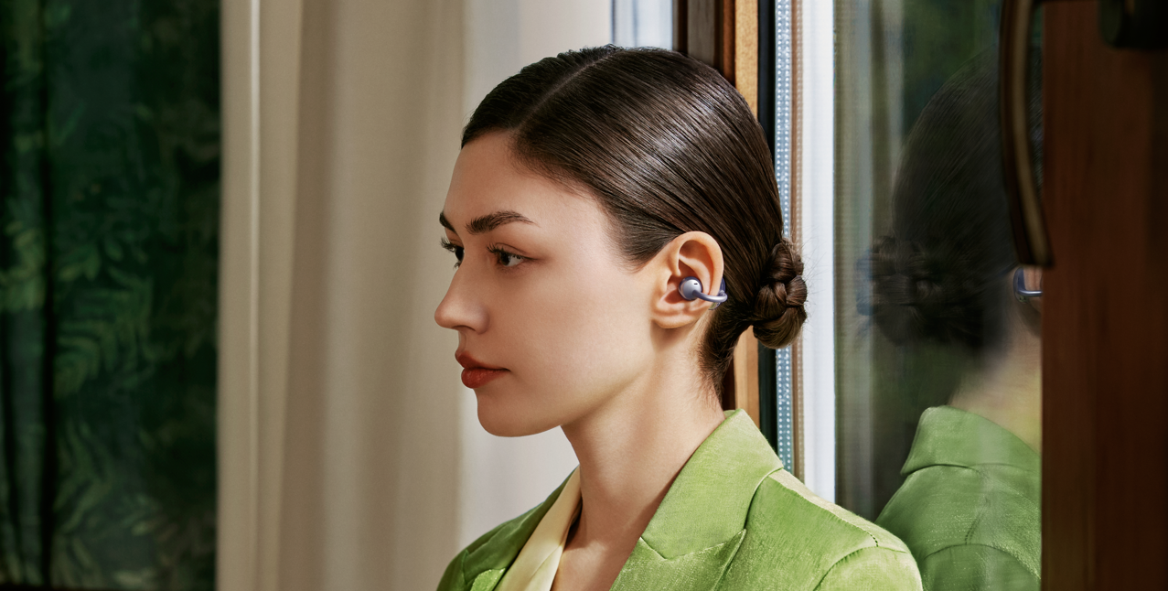

Los audífonos open-ear se han vuelto grandes aliados de muchas personas en todo el mundo gracias a su comodidad y la libertad de movimiento que brindan al usuario. Sin embargo, suelen tener una importante fuga de sonido y su calidad acústica muchas veces deja mucho que desear debido a que no se introducen en el oído (de ahí su nombre open-ear u oído abierto).

Los HUAWEI FreeClip son los primeros audífonos open-ear de la marca y, aunque no son los primeros de su tipo en el mercado, llegan a solucionar los problemas más comunes al contar con tecnologías innovadoras para cumplir con los estándares de calidad acústica y ergonomía de Huawei.

**Parecen unos piercings, pero son unos audífonos**

Siguiendo la filosofía de diseño Fashion Forward que se estrenó con el HUAWEI WATCH GT 4, los HUAWEI FreeClip son los primeros audífonos de la firma que combinan armoniosamente la moda y la tecnología. Tanto así que una vez que se colocan en los oídos, parecen un accesorio cool para tu outfit, como lo serían un hermoso par de aros o piercings.

Su diseño es tan atractivo como innovador, y se compone de 3 partes esenciales: el Módulo Central, la Esfera Acústica y el Puente C. El Módulo Central utiliza un diseño ergonómico en forma de un pequeño poroto que se amolda perfectamente a las diversas formas del oído humano. La Esfera Acústica está diseñada a partir de modelos reales de la concha auricular para conseguir un tamaño óptimo que no cause molestias ni tensión.

Por otro lado, el Puente C conecta el Módulo Central con la Esfera Acústica, pero no lo hace con un simple brazo, sino que incorpora un sensor adaptativo que aprende y ajusta la fuerza de sujeción del mecanismo de cierre, reduciendo la tensión en el cartílago de la oreja del usuario.

Al final no importa el tamaño y forma de tu oreja, los HUAWEI FreeClip se ajustarán de la manera más cómoda posible. Esto permite llevarlos durante horas sin sentir las clásicas molestias que sí están presentes en muchos audífonos TWS, los cuales deben retirarse cada cierto tiempo del oído para evitar la comezón, dolor, cansancio auricular y otros inconvenientes.

De hecho, los HUAWEI FreeClip pueden ofrecer hasta 8 horas de uso con una sola carga, y si se combina con la batería del estuche se pueden alcanzar hasta 32 horas de reproducción de música. Además, una pequeña carga de 10 minutos es suficiente para conseguir 3 horas de reproducción, mientras que para conseguir el 100% de batería se necesitan solo 40 minutos dentro del estuche de carga.

Por último, pero no menos importante, los auriculares derecho e izquierdo de los HUAWEI FreeClip son exactamente iguales y se ajustan automáticamente como audífono izquierdo y derecho cuando los metes al estuche de carga, o bien, cuando te los colocas en el oído. De esta manera se garantiza que siempre puedas disfrutar de una configuración estéreo correcta sin problemas.

**Eliminando los clásicos problemas de los audífonos open-ear**

Consciente de los clásicos problemas que aquejan a los usuarios que usan audífonos open-ear, Huawei hizo gala de sus innovadoras tecnologías de audio y cancelación de ruido al crear sus primeros auriculares de este tipo.

Los HUAWEI FreeClip utilizan un Sistema de Ondas Sonoras Inversas que permite a los usuarios disfrutar de un ajuste inteligente del volumen al mismo tiempo que cancela sutilmente las ondas sonoras, reduciendo eficazmente la fuga de sonido. Además, los HUAWEI FreeClip están diseñados con doble ventilación trasera de sonido en la Esfera Acústica para compensar de forma inversa las pérdida de ondas sonoras y reducir las fugas de sonido.

Esto se traduce en la posibilidad de tomar una llamada en un ascensor o escuchar música en el transporte público, sin que las personas a tu alrededor puedan escuchar tu música o lo que la persona detrás del teléfono te está contando.

**

Aquellos usuarios que usan los audífonos mientras conducen con las ventanas abajo o van en bici, podrán disfrutar también de la tecnología de sonido a prueba de viento, ya que los audífonos usan 2 micrófonos en combinación con uno de captación por voz por conducción ósea (VPU) que en combinación con el algoritmo de Huawei de cancelación del ruido de llamada DNN (Red Neuronal Profunda) multicanal, pueden cancelar de manera eficiente el ruido del viento mientras tomas una llamada, lo cual garantiza que incluso tu voz se escuchará con claridad en estas condiciones.

Los nuevos HUAWEI FreeClip están disponibles en la [Tienda Online Oficial de HUAWEI](https://consumer.huawei.com/cl/headphones/freeclip/buy/) por $199.990, en un elegante color Negro Cósmico o en un cautivador color Púrpura Estelar.

**###**

**Acerca de Huawei Consumer Business Group**

Los productos y servicios de Huawei están disponibles en más de 170 países y son utilizados por más de una tercera parte de la población mundial. El conglomerado cuenta con catorce centros de investigación y desarrollo en Alemania, Suecia, Rusia, India y China. Huawei Consumer Business Group (CBG) es una de las tres unidades de negocio de la compañía, la cual cubre smartphones, PCs, tablets, wearables, audio, monitores y pantallas, lentes inteligentes, telemática y servicios en la nube. La red global de Huawei ha sido construida con más de 30 años de experiencia en la industria de las telecomunicaciones, y se ha dedicado a brindar los últimos avances tecnológicos a consumidores alrededor del mundo. Para más información, visita: [https://consumer.HUAWEI.com](https://urldefense.com/v3/__https:/consumer.HUAWEI.com__;!!BupLon6U!sDUgY2hshPavgUNoC24eb3lgXMh_mz1IzgC6UhAbShQDS3zIdxdJ38CvgDrvnqF-FYkbpDUC1Aw8N56TWtZQXqAuswf77mcgiA$)

**Para actualizaciones regulares de HUAWEI Consumer BG, por favor síguenos en:**

**Facebook:**<https://www.facebook.com/HuaweimobileCL/>

**YouTube:**<https://www.youtube.com/@HuaweiDeviceChile>

**Instagram:**<https://www.instagram.com/huaweimobilecl/>

**Contacto de prensa another:**

Elina Ambriz Valencia / PR Executive

elina.ambriz@another.co

+56 9 3514 0258

Tamara Marambio / SR PR Executive

tamara.marambio@another.co

+56 9 3022 0833